Vins, bière et spirituex
La vigne, un peu d’histoire…
[🎧]
Les terres en Turquie font partie des plus anciennes terres au monde d’après les fouilles archéologiques ainsi que la découverte de pépins de raisin datant des premières civilisations. La viticulture est présente dans le territoire depuis au moins 7000 ans selon les verres et les cruches retrouvés lors de fouilles. Parmi ces découvertes, les archéologues ont trouvé des représentations des rois hittites qui offraient du vin aux dieux. Les Hittites, l’un des plus anciens peuples connus de langue indo-européenne venus de l’est, se sont installés en Asie Mineure au cours du IIIe millénaire av. J.-C. Ce peuple s’est imposé comme une puissance incontournable du Proche-Orient avec l’instauration d’une hégémonie sur toute l’Anatolie puis la Syrie du Nord. Ils rivalisèrent avec la grande puissance d’Egypte et notamment avec le pharaon Ramsès II.
C’est à la fin du Moyen-âge que la culture de la vigne a subi un bouleversement majeur. En effet, avec la conquête des ottomans de l’empire Byzantin et l’islamisation de la majorité des habitants, la viticulture et la consommation de vin n’étaient plus aussi dominantes qu’autrefois même si certains sultans aimaient en consommer. Seuls les communautés chrétiennes et juives cultivaient le raisin pour en faire du vin, la plupart des vignes étant utilisées pour les productions de raisins frais ou secs.
[🎧]
[🎧]
Ci-dessous la transformation de l’eau en vin lors du mariage à Cana, représenté dans une mosaïque du XIVe siècle à l’église Saint-Sauveur-in-Chora à Istanbul (que nous devrions visiter).
[🎧]
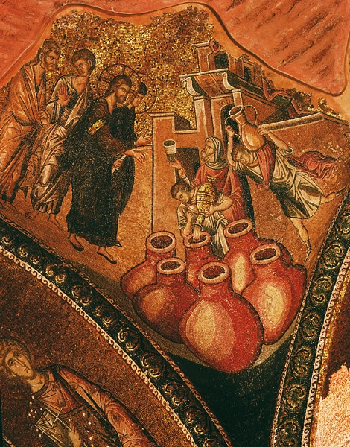

[🎧]
En 1887, le phylloxéra a envahi la plupart des vignes situées en Turquie et dans le monde. Cette maladie causée par une sorte de pucerons a ravagé et a entrainé la disparition de la plupart des plantes indigènes. Elle a d’abord affecté les vignes de France, d’Italie et d’Espagne durant la deuxième partie du 19e siècle, qui ont alors, commencé à importer du vin produit par les minorités de l’Empire ottoman.
Entre 1919 et 1922, la Guerre d’indépendance turque éclate et des échanges sont procédés entre les Turcs vivant en Grèce et les Grecs vivant en Turquie. Les villages et vignobles desertés par les Grecs sont redistribués pour les immigrés turcs qui n’étaient généralement pas habitués à cultiver les vignes mais plutôt le tabac, l’opium ou le riz.
[🎧]
Vers un visage moderne de la Turquie viti-vinicole
[🎧]
C’est à partir de 1930 que l’industrie du vin commence à se développer en Turquie avec l’appui du directoire général des monopoles. Le marché est encore dominé par quelques grandes familles. Parmi elles,
- la société Kavaklıdere fondée par Cenab And en 1929 dans la capitale, à Ankara. Après avoir repris les vignobles de la région, Kavaklıdere s’est mis à produire le Yakut qui est l’un des vins rouges les plus consommés en Turquie ainsi que le Çankaya, un vin blanc également très demandé des consommateurs Turcs. Une autre société,
- Doluca, fondée en 1926 par Nihat A. Kutman à Istanbul, a planté dans la région de Thrace des cépages importés d’Europe pour les combinés avec des cépages anatoliens. Aujourd’hui, la société propose une vingtaine de vins avec le Villa-Doluca et le Doluca, dont la qualité est de moins bonne qualité pour ce dernier
- On peut aussi citer les familles Turasan et Diren, dont les sociétés sont établies respectivement à Ürgüp (Cappadoce) en 1943, et dans la région de Tokat en 1958.
En dépit de certains obstacles rencontrés dans le passé, la Turquie possède un véritable potentiel dans le domaine vinicole grâce à la richesse de ses terres, ses grands vignobles et ses différents climats favorables à la production de crus de qualité.
Malgré les interdictions de publicités et les taxes apportées aux boissons alcoolisées ces dernières années, la production, la qualité et la consommation du vin turc augmente progressivement. Les vins turcs remportent de plus en plus de prix internationaux, et de petits producteurs émergent pour proposer des vins de différentes variétés.
[🎧]
5e position en matière de superficie viticole mondiale
[🎧]
Selon l’étude menée par l’Organisation Internationale de la Vigne et du Vin (OIV) dont le bilan est paru en avril 2019, la Turquie détiendrait la 5e position en matière de superficie viticole mondiale derrière l’Espagne, la Chine, la France et l’Italie. La superficie mondiale de vignobles représentait 7,4 millions d’hectares en 2018.
Ce graphique représente la superficie viticole destinée à la production de raisins de cuve, raisins de table ou raisins secs, en production ou en attente de production.
[🎧]
Notre sélection des meilleurs vins turcs
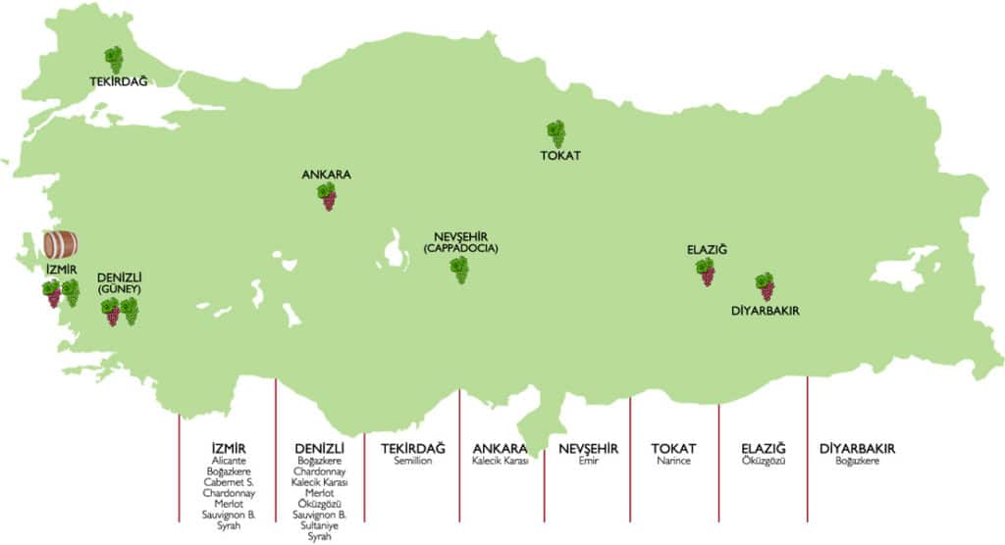
Les vins rouges :
- un Kalecik Karası (cépage local, léger, fruité, un peu façon pinot noir, c’est probablement le rouge turc le plus facile à apprécier pour un palais français : fruité, assez souple, avec une belle fraîcheur, plutôt sur les fruits rouges. Il accompagne très bien les grillades, le kebab, les viandes en sauce et les plats turcs.
- Ensuite, Öküzgözü + Boğazkere : très intéressant pour quelque chose de plus proche d'un grand rouge méditerranéen.
  - Öküzgözü : plus fruité et frais, avec une bonne acidité et des notes de cerise. Excellent avec l'agneau.
  - Boğazkere : plus puissant, tannique et corsé. À prendre si tu aimes les rouges assez structurés.
Les vins blancs :
- Emir. C'est un cépage originaire de Cappadoce, donnant un blanc sec, léger, frais et aromatique. Il fonctionne très bien avec les mezzés, poissons, fruits de mer et plats végétariens.
- Autre excellent choix : Narince, généralement un peu plus ample et complexe.
- En Cappadoce, il faut prendre absolument une bouteille d'Emir : c'est l'un des vins qui a le plus de sens à goûter sur place.
Les vins rosés :
- Le Çalkarası. Il vient de la région de Denizli. Il donne des rosés frais, fruités, avec des notes de fraise et de framboise. Il accompagne particulièrement bien les fruits de mer et les plats légèrement épicés.
- Kavaklıdere Lâl est également un rosé turc classique.
Si tu veux... | Prends... | Style
🍷 Un rouge facile | Kalecik Karası | Fruité, souple
🍷 Un rouge plus puissant | Öküzgözü / Boğazkere | Corsé, structuré
🥂 Un blanc typiquement turc | Emir ⭐ | Frais, sec, aromatique
🥂 Un blanc plus ample | Narince | Floral, rond
🌸 Un rosé | Çalkarası ⭐ | Frais, fruité

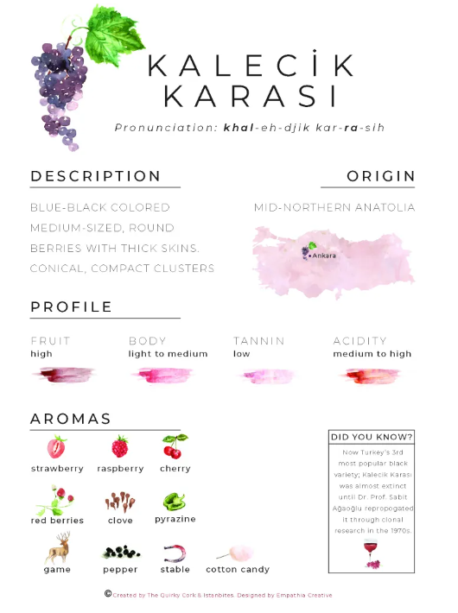
La bière
[🎧]
Le marché est dominé par Efes Pilsen, la bière turque par excellence — légère, facile à boire, présente absolument partout.
Sinon, Bomonti (plus ancienne brasserie du pays, fondée en 1890) est une bonne alternative avec un peu plus de caractère, et sa version "Bomonti Filtresiz" (non filtrée) est appréciée des amateurs.
[🎧]
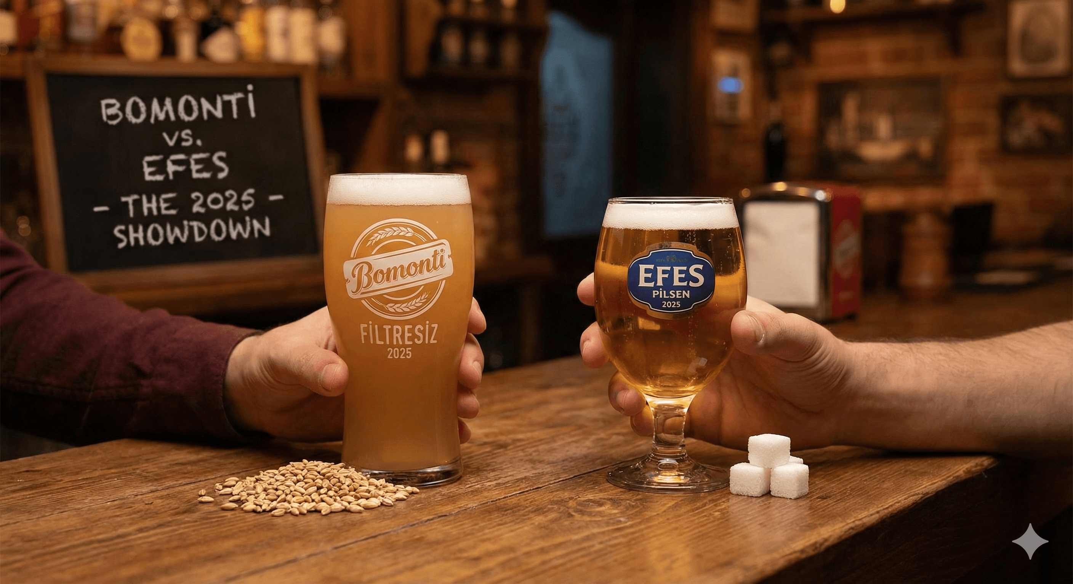
Les spiritueux en Turquie
[🎧]
Le rakı reste le roi.
Le Yeni Rakı est la marque la plus connue et la plus répandue, en Turquie comme à l'international. Historiquement, sa production a été nationalisée pendant la Seconde Guerre mondiale sous la société d'État Tekel, avant que la privatisation ne mette fin à ce monopole en 2004, ouvrant la voie à d'autres marques (Tekirdağ, Efe, etc.)
[🎧]
